Детский сад школа ВУЗ

Образовательное учреждение работает в тесном контакте с муниципальным дошкольным учреждением № 5.

ПЛАН
совместной работы муниципального образовательного учреждения
«Новоаннинская средняя общеобразовательная школа № 5» и муниципального дошкольного образовательного учреждения № 5
по преемственности образовательного процесса
на 2007 – 2009 гг.

Цель: реализовать единую линию развития ребенка на этапах дошкольного и начального школьного детства, придав педагогическому процессу целостный, последовательный и перспективный характер.

Наименование мероприятия | Дата | Ответственный
ОРГАНИЗАЦИОННАЯ РАБОТА  1.Организация предметно-развивающей среды и жизненного пространства для обеспечения разнообразной деятельности детей дошкольного учреждения и начальной школы с учетом их возрастных и индивидуальных интересов (уютные игровые комнаты, приближенные к домашним условиям, учебный класс для учащихся 1-х классов, музыкальный зал, изостудия – в детском саду и уютная классная комната, спортивный зал, библиотека, столовая для первоклассников в школе). | В течение учебного года | Кувшинова Г.М.  Макаркина Г.И.
2.Внедрение новых форм организации нерегламенти- рованной деятельности детей (проведение занятий по интересам и способностям), организация работы кружков. | В течение учебного года | Кошельник Г.И.  Горук И.Л.
3.Проведение экскурсий и целевых прогулок в школу:  - участие подготовительной группы в проведении Дня знаний;  - знакомство с помещениями школы, экскурсии в школьный музей Казачьего быта, учебные кабинеты, спортивный зал;  - участие в праздновании Последнего звонка. | 02.09.08г.  В теч. уч. года  25.05.08г. | Воспитатели  Завуч по нач. классам, учителя,  воспитатели.  Воспитатели
4.Проведение совместных мероприятий:  - Праздник будущих первоклассников;  - Осенняя казачья ярмарка;  - Линейка «Вахта памяти», посвященная годовщине Великой победы. | Петрова Л.Д.  учит. нач.кл.,  воспитатели.  -«-  -«- | Ежегодно  Ежегодно  -«-
5.Осуществление единого подхода в привитии детям гигиенических навыков, в воспитании культуры поведения, умения вести себя со взрослыми, сверстниками, слушать собеседника, быть вежливым, аккуратным, умения занять себя, найти дело по интересам, в соблюдении режима дня, не допускающего физической, психологической и интеллектуальной перегрузки и способствующей общему развитию и оздоровлению ребенка. | В течение учебного года | Воспитатели, учителя начальных классов
6.Осуществление воспитания детей в игре. Место игры в режиме дня, подбор и размещение игрового материала, содержание игр, умение играть самостоятельно. Использование игр в педагогическом процессе. | В течение учебного года | Учителя, воспитатели
7.Обеспечение своевременного медицинского осмотра детей, сбор основных медицинских данных о состоянии здоровья детей подготовительной группы, 1-х классов, об уровне их физического развития. | В течение учебного года | Скопинцева Е.Д.  Крупнова И.Ю.
8.Оказание детскому саду шефской помощи:  -помощь в наведении порядка на территории МДОУ;  -благотворительная акция «Твори добро»;  -концерт для воспитанников МДОУ. | В течение учебного года | Кл. руководители,  учителя
МЕТОДИЧЕСКАЯ РАБОТА  1.Внедрение новых форм педагогической учебы (совместные заседания МО, встречи за «круглым столом», мастерские для воспитателей и учителей начальных классов по вопросам преемственности образовательного процесса в соответствии с планом работы МО). | В течение учебного года | Завуч по УВР, заведующая детским садом, руководители МО
2.Изучение и анализ программ начальной школы и детского сада, нормативных документов по подготовке детей к школе. | В течение учебного года | Руководители МО
3.Взаимопосещения.  1)Посещение уроков в 1-х классах воспитателями детского сада.  2)Посещение занятий в старшей и подготовительной группах учителями МОУ «Новоаннинская СОШ № 5» | В течение учебного года | Учителя 1-х классов  -«-
РАБОТА С РОДИТЕЛЯМИ  1.Участие в проведении родительских собраний в школе и в детском саду.  2.Консультации для родителей.  3.Семинар-тренинг пол программе «Эффективное взаимодействие с ребенком».  4.Тематические выставки для родителей.  5. «Подготовка детей к школе».  6. «Что должен знать и уметь первоклассник».  7.Экскурсии родителей будущих первоклассников по школе. | В течение учебного года  -«- | Воспитатели,  учителя

Взаимодействие школы с учреждением высшего профессионального образования.

На базе школы с 2004 года действует Новоаннинское представительство Волгоградского филиала Современной
гуманитарной академии г. Москва.

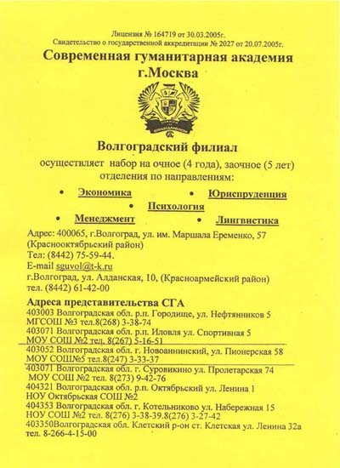

Из 109 студентов, обучающихся на базе Представительства 32-выпускники нашей школы.
Взаимодействие с ВУЗом осуществляется на основе договора.
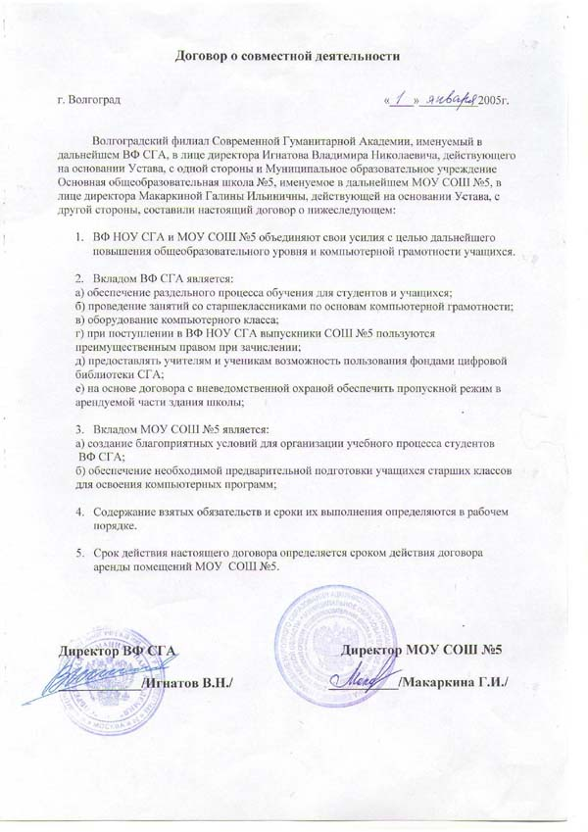

В 2008 году 6 студентов получили дипломы бакалавров по направлениям «Юриспруденция» и «Психология», 5 из них выпускники школы.

